Документация на курсов проект

Растерна графика

Съдържание
- Увод
1.1. Описание и идея на проекта
1.2. Цел и задачи на разработката
1.3. Структура на документацията
- Преглед на предметната област
2.1. Основни дефиниции, концепции и алгоритми
2.2. Проблеми и сложност на задачата
2.3. Подход за решаване на задачата
2.4. Функционални и нефункционални изисквания
- Проектиране
3.1. Обща архитектура и ООП дизайн
3.2. Основни класове и взаимодействие между тях
- Реализация и тестване
4.1. Реализация на класовете
4.2. Управление на паметта и алгоритми
4.3. Тестови сценарии
- Заключение
5.1. Обобщение на изпълнението
5.2. Бъдещо развитие

Глава 1. Увод

1.1. Описание и идея на проекта
Проектът представлява конзолно приложение за обработка на растерни изображения във форматите PBM (Portable Bitmap), PGM (Portable Graymap) и PPM (Portable Pixmap). Програмата позволява зареждане на едно или повече изображения, прилагане на различни трансформации върху тях и последващо записване на резултатите.
Основната идея е да бъде реализирана система, която използва принципите на ООП за управление на различни типове изображения чрез общ интерфейс. По този начин се осигурява лесна поддръжка на кода.

1.2. Цел и задачи на разработката
Основната цел на проекта е създаване на приложение за работа с растерни изображения, което поддържа:
- зареждане на изображения от файлове;
- създаване и управление на потребителски сесии;
- прилагане на различни трансформации;
- записване на промените;
- създаване на колажи между изображения;
- работа с множество изображения едновременно.
За постигане на поставената цел са реализирани следните задачи:
- създаване на йерархия от класове за различните типове изображения;
- управление на динамична памет;
- реализиране на потребителски команди;
- реализиране на система за отложено прилагане на трансформации.

1.3. Структура на документацията
Документацията е организирана в пет основни глави. Първата глава представя проекта и неговите цели. Втора глава разглежда използваните концепции и проблеми. Третата глава описва архитектурата на системата. Четвъртата глава представя реализацията и тестовите сценарии. Последната глава съдържа заключение и идеи за бъдещо развитие.

Глава 2. Преглед на предметната област

2.1. Основни дефиниции, концепции и алгоритми
Растерното изображение представлява двумерна матрица от пиксели.
Използваните формати са:
- PBM – черно-бяло изображение;
- PGM – изображение в нюанси на сивото;
- PPM – цветно изображение, представено чрез RGB компоненти.
Основните алгоритми включват:
- преобразуване в негативно (противоположно) изображение;
- преобразуване в черно-бяло изображение;
- преобразуване в сиво;
- завъртане на изображение наляво и надясно;
- създаване на хоризонтален и вертикален колаж.

2.2. Проблеми и сложност на задачата
Основните предизвикателства при разработката са:
- обработка на различни типове изображения чрез общ интерфейс;
- правилно управление на динамичната памет;
- съхраняване на множество изображения в една сесия;
- прилагане на трансформациите едва при записване на изображенията;
- реализиране на полиморфизъм при работа с изображенията.
Повечето операции работят върху всички пиксели и имат сложност O(n), където n е броят на пикселите (width × height). Тоест за изображение с размер width × height сложността е O(width × height).

2.3. Подход за решаване на задачата
За решаване на задачата е избран ООП подход.
Създаден е абстрактен базов клас Image, който дефинира общ интерфейс за всички изображения. Конкретните формати се реализират чрез наследяване.
За управление на изображенията е реализиран клас Session, а за управление на множество сесии – SessionManager.
Потребителските команди се обработват от класа CommandProcessor.

2.4. Функционални и нефункционални изисквания

Функционални изисквания
Системата трябва да позволява:
- отваряне на изображения;
- създаване на сесии;
- превключване между сесии;
- прилагане на трансформации;
- записване на изображения;
- записване под ново име;
- преглед на информация за текущата сесия;
- създаване на колажи.

Нефункционални изисквания
Системата трябва да бъде:
- лесна за поддръжка;
- разширяема;
- ефективна по отношение на паметта;
- реализирана чрез принципите на ООП.

Глава 3. Проектиране

3.1. Обща архитектура и ООП дизайн
Архитектурата на проекта се основава на наследяване и полиморфизъм.
Базовият клас Image дефинира общото поведение на всички изображения.
От него наследяват:
- PBMImage
- PGMImage
- PPMImage
Класът Session съхранява изображенията в текущата сесия и списък от трансформации.
Класът SessionManager управлява всички активни сесии.
Класът CommandProcessor осъществява връзката между потребителя и системата.

3.2. Диаграми и извадки от кода

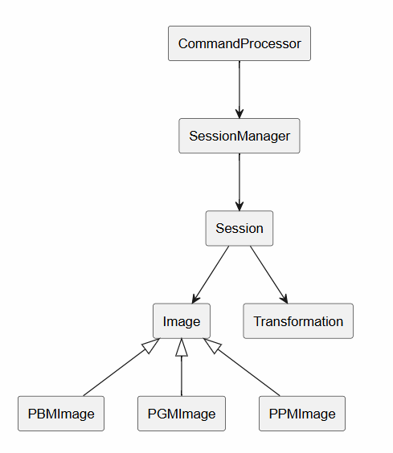
Диаграма 1 показва основните класове в системата и връзките между тях. Базовият клас Image дефинира общата функционалност за работа с изображения, а класовете PBMImage, PGMImage и PPMImage я реализират за различните формати. Класът Session съхранява изображенията и трансформациите, а SessionManager управлява потребителските сесии. CommandProcessor приема командите от потребителя и координира работата на останалите компоненти.

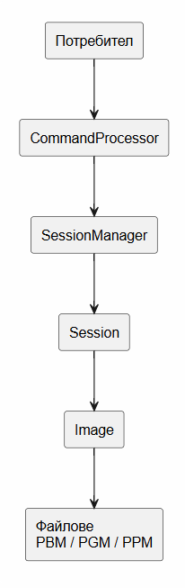
Диаграма 2 представя логическата организация на приложението. Потребителят взаимодейства с програмата чрез CommandProcessor, който обработва въведените команди. След това заявките се предават към SessionManager и активната Session, където се изпълняват съответните операции. Най-долният слой се състои от класовете за работа с изображения и файловете, в които се съхраняват данните.

Извадки от кода

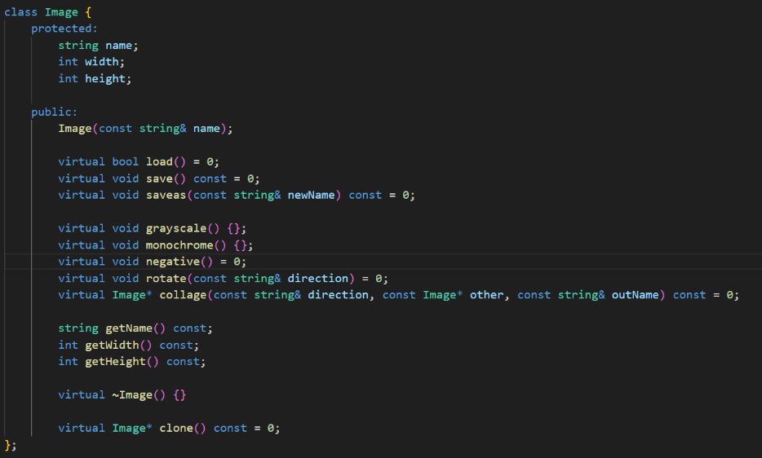

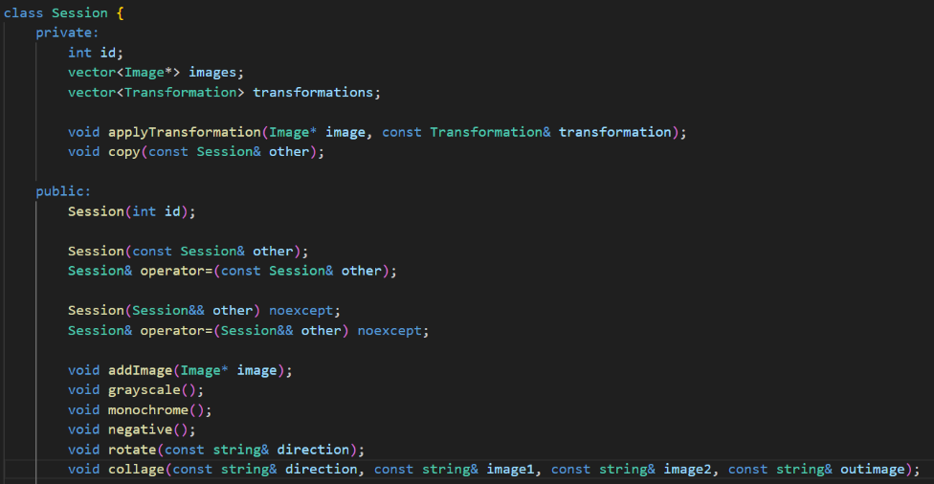
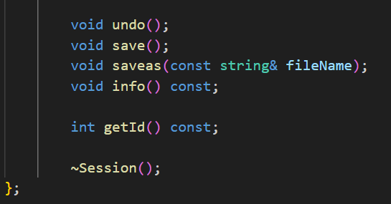
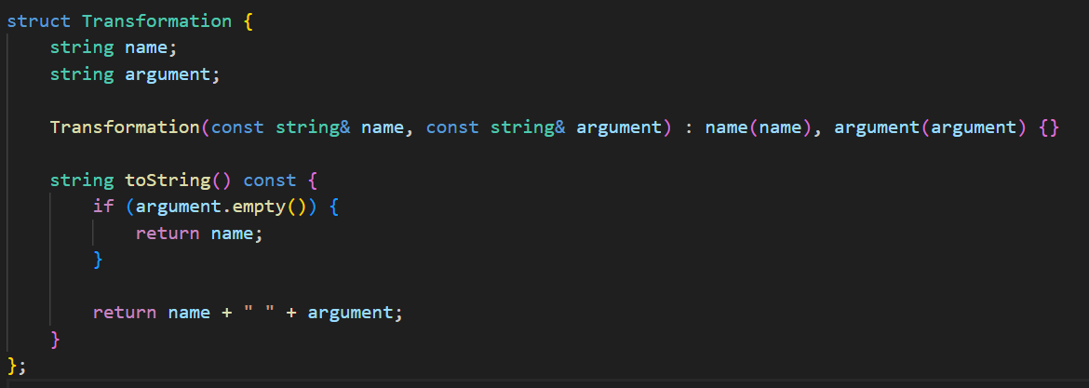

Глава 4. Реализация и тестване

4.1. Реализация на класовете
Проектът е реализиран на езика C++.
Използвани са:
- абстрактни класове;
- виртуални функции;
- наследяване;
- полиморфизъм;
- динамична памет;
- стандартната библиотека STL.
Специално внимание е обърнато на метода clone(), който позволява коректно копиране на обекти чрез базов указател.

4.2. Управление на паметта и алгоритми
Изображенията се съхраняват чрез указатели към базовия клас Image.
Поради използването на динамична памет е реализирано освобождаване на заделените ресурси в деструкторите.
Трансформациите се записват във вектор от обекти Transformation и се изпълняват едва при команда save или saveas.
Този подход позволява:
- по-малко излишни операции;
- по-добра организация на кода;
- възможност за undo на последната операция.

4.3. Тестови сценарии

Тест 1 – Зареждане на изображение
Команда:
open image.ppm
Очакван резултат:
Създава се нова сесия и изображението се зарежда успешно.

Тест 2 – Завъртане
Команди:
rotate left
save
Очакван резултат:
Изображението се завърта на 90 градуса наляво.

Тест 3 – Колаж
Команда:
collage horizontal image1.ppm image2.ppm result.ppm
Очакван резултат:
Създава се нов файл, съдържащ двете изображения едно до друго.

Тест 4 – Undo
Команди:
negative
grayscale
undo
Очакван резултат:
Последната трансформация се премахва.

Глава 5. Заключение

5.1. Обобщение на изпълнението
Поставените цели бяха успешно реализирани. Създадена е система за обработка на растерни изображения, която поддържа различни формати, множество трансформации и управление на потребителски сесии.
Проектът демонстрира използване на принципите на обектно-ориентираното програмиране, включително наследяване, полиморфизъм и абстракция.

5.2. Насоки за бъдещо развитие
В бъдеще проектът може да бъде разширен със:
- поддръжка на допълнителни формати (PNG, JPEG);
- графичен потребителски интерфейс;
- повече трансформации и филтри;
- възможност за изрязване и мащабиране на изображения;
- поддръжка на история на промените с многократно undo и redo.

Github хранилище

https://github.com/VKaramanliev/OOP-Final-Project

